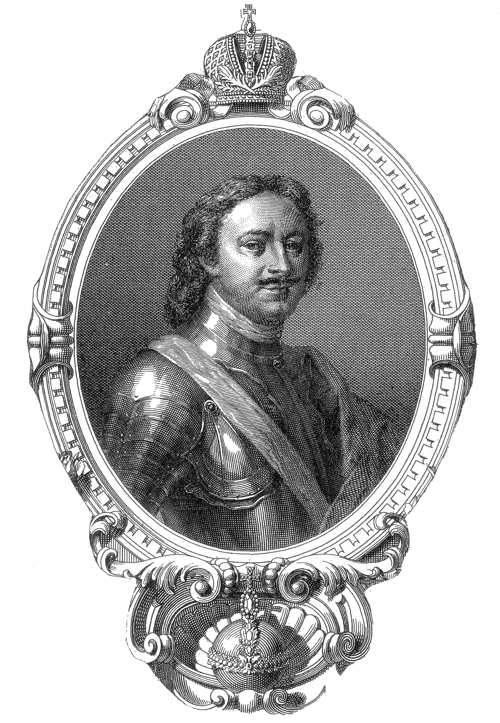
ИНФОРМАЦИОННОЕ ПИСЬМО
Реtгi Рrimi Асаdemia Sсiеntiarum еt Агtium
ПЕТРОВСКАЯ АКАДЕМИЯ НАУК И ИСКУССТВ

ОТДЕЛЕНИЕ
РЕСПУБЛИКИ АЛТАЙ

Тел.факс 8(388-22) 2-67-35
Е-mаi1: PSA@gasu.ru
Тел. /388-22/ 2-21-86
649000, Россия, Республика Алтай, город Горно-Алтайск,
ул. Чорос-Гуркина, 34-32
УВАЖАЕМЫЕ КОЛЛЕГИ!
Отделение Петровской Академии Наук и Искусств Республики Алтай, Горно-Алтайский государственный университет и Бийский педагогический государственный университет им. В.М. Шукшина проводят 13-17 августа 2007 года Вторую научно-практическую Международную конференцию «Формирование научной картины мира Человека XXI века». Материалы конференции будут опубликованы под международным грифом. Конференция будет проводиться в виде пленарных, секционных заседаний, «круглых столов» и творческих лабораторий в живописных местах Горного Алтая.
ОСНОВНЫЕ НАПРАВЛЕНИЯ РАБОТЫ КОНФЕРЕНЦИИ
- Роль современной науки в формировании естественнонаучного мировоззрения Человека XXI века.
- Актуальные проблемы формирования научной картины мира в современной системе высшего образования.
- Перспективы совершенствования современных образовательных методик и технологий формирования научной картины мира у учащихся общеобразовательной и профессиональной школ.
- Мифопоэтика и современная модель Мира.
- Компьютерные технологии как необходимое условие формирования научной картины мира Человека XXI века.
- Проблемы экономической картины мира.
- Влияние средств массовой информации на мироощущение современного Человека.
Для участия в конференции необходимо до 25 мая 2007 года представить заявки с указанием сведений об авторе (Ф.И.О. участников полностью, места работы, ученой степени, звания, должности, а также телефона, факса и почтового адреса).

ТРЕБОВАНИЯ К ОФОРМЛЕНИЮ МАТЕРИАЛОВ: Статьи, посланные на конференцию, должны быть тщательно отредактированы и сопровождаться рецензией. Статью не менее 3 страниц необходимо печатать в формате WORD 6-7, формата А4, шрифтом 14 пт. (Times New Roman), межстрочный интервал – 1,5; отступ от сторон листа 2,5 см. Название статьи заглавными буквами (аббревиатура в названии недопустима), ниже Ф.И.О. авторов и их местожительства. Затем аннотация на английском и русском языках (5-6 строчек). Все таблицы и рисунки (черно-белые) должны быть встроены в текст статьи. ЛИТЕРАТУРА ДОЛЖНА БЫТЬ ОФОРМЛЕНА В СООТВЕТСТВИИ С ПОСЛЕДНИМИ ТРЕБОВАНИЯМИ ГОСТА (Пример см. на обороте). Библиографические ссылки в тексте статьи оформляются квадратными скобками. Статья (бумажный вариант и электронный вариант на дискете) вместе с заявкой и рецензией, должна быть выслана обычной почтой, кроме того, необходимо данную информацию сдублировать электронной почтой (E-mail: PSA@gasu.ru), при этом файлы необходимо именовать согласно фамилии первого автора, например «Завьялов Самара». Нельзя в одном файле помещать несколько статей. МАТЕРИАЛЫ НЕ СООТВЕТСТВУЮЩИЕ ДАННЫМ ТРЕБОВАНИЯМ К ПУБЛИКАЦИИ ПРИНИМАТЬСЯ НЕ БУДУТ.
ОПЛАТА: Стоимость публикации – 150 рублей за страницу указанного формата, стоимость рассылки 1 экземпляра сборника – 50 рублей. Предусмотрена рассылка выпуска в электронном варианте в виде CD-диска – 50 рублей или ксерокопия статьи + титульного листа сборника – 20 рублей, а также рассылка по E-mail - 10 рублей. Перевод денег необходимо подтвердить ксерокс-копией квитанции по адресу оргкомитета. Необходимо ЧЕТКО указать за что посланы деньги (стоимость числа страниц публикации, рассылка сборника или CD-диска или ксерокс -копии статьи и т.д.).
Оплата производится почтовым переводом по адресу: 649000, г. Горно-Алтайск, ул. Ленкина, 1 Горно-Алтайский госуниверситет, кафедра физики и МПФ Цыркевич Татьяне Михайловне.
АДРЕС ОРГКОМИТЕТА
649000, г. Горно-Алтайск, ул. Ленкина, 1 Университет, кафедра физики и МПФ.
Контактные телефон: 8 (388-22) 2-30-76, 2-21-86.
Телефон для справок: 8 (388-22) 2-21-86; Факс: 8 (388-22) 2-67-35 . E-mail: PSA@gasu.ru
Председатель оргкомитета,
доктор педагогических наук, профессор,
член Международного союза журналистов А.И. Гурьев

ОБРАЗЕЦ ОФОРМЛЕНИЯ МАТЕРИАЛОВ КОНФЕРЕНЦИИ

ТИПЫ РАЗВИВАЮЩЕГО ОБУЧЕНИЯ
Александр Иванович Подольский – доктор педагогических наук. научный руководитель лаборатории психодидактики и педакмеологии, профессор кафедры физики и МОФ Магнитогорского госуниверситета (г. Магнитогорск).
АННОТАЦИЯ НА АНГЛИЙСКОМ ЯЗЫКЕ

АННОТАЦИЯ НА РУССКОМ ЯЗЫКЕ

ТЕКСТ СТАТЬИ

Литература

- Андреев В.И. Диалектика воспитания и самовоспитания творческой личности [Текст]. Основы педагогики творчества. - Казань: Изд-во Казан. ун-та, 1988. - 236 с.
- Анциферов Л.И. Оптимизация школьного физического эксперимента [Текст].: Автореф. дис. д-ра пед. наук. - Ленинград, 1986. - 30 с.
- Арсеньев А.С., Библер В.С.. Кедров Б.Я. Анализ развивающего понятия[Текст].. - М.: Наука, 1967. - 459 с.
- Бабина.С.Н. Интеграция технологического и физического образования учащихся школ (научно – методические основы и педагогический опыт реализации) [Текст]: Монография. – М.: Изд-во “Прометей” МПГУ, 2002. – 320 с.
- Богатырь Ю.Н. и др. Концепция информатизации сферы образования Российской Федерации [Текст].. - М.: ГосНИИ системной интеграции, 1993. - 97 с.
- Булгаков, М.В. Инструментальные системы для разработки обучающих программ [Текст] / М.В. Булгаков, Е.Е. Якивчук // Компьютерные технологии в высшем образовании / ред. кол. А.Н. Тихонов, В.А. Садовничий и др. — М.: Изд-во Моск. ун-та, 1994. - С. 153-162.
- Буряк В.К. Самостоятельная работа учащихся [Текст]: Кн.для учителя-М.: Просвещение,1984.-64 с.
- Вернадский В.И. Живое вещество [Текст]. – М.: Советская Россия, 1978
- Гендлер Я.Г. Интенсификация самостоятельной работы студентов при изучении физики в педвузе (приложения): Дис.на соиск. учен. степ.канд. пед. наук: Спец.13.00.02-методика преподавания физики/авт. Тираспольский гос.пед.ин-т,науч.рук.Козловский М.И.-Тирасполь [Текст]:Изд-во Тирасп.гос.пед.ин-та,1975.-85с.
- Далингер, В.А. Формирование визуального мышления у учащихся в процессе „ обучения математике [Текст] : учеб. пособие. - Омск : Изд-во ОмГПУ. -1999.-157 с.
- Ronald G. Ragsdale. Effective computing in education: tools and training // Education and computing. - 1991, v.7. -P. 157-166.

